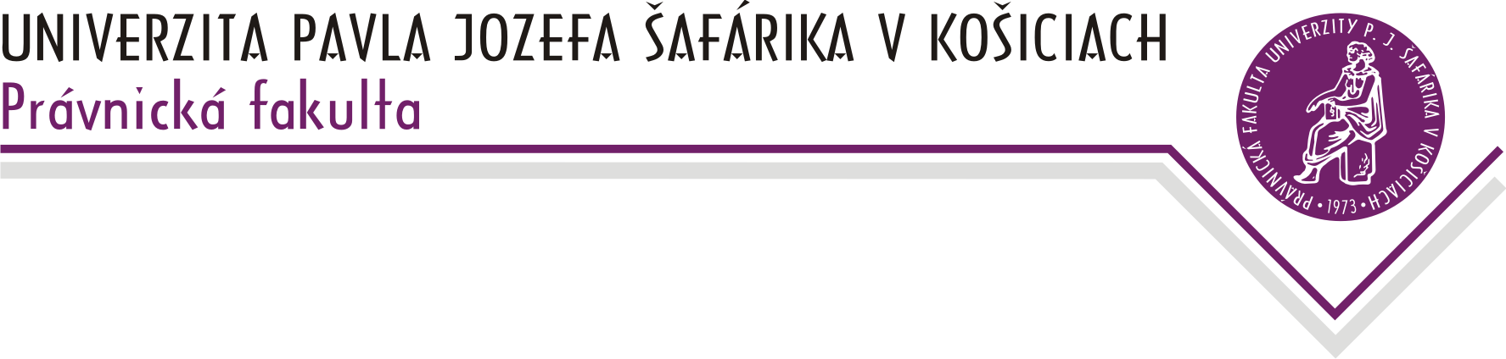

Katedra trestného práva
prof. JUDr. Sergej Romža, PhD. - vedúci katedry

KONZULTAČNÉ HODINY
Zimný semester ak. roka 2025/2026

1. | prof. JUDr. Sergej Romža, PhD. | Streda | 13:30 – 15:00
 | Kancelária: LB1O04 | Štvrtok | 13:30 – 15:00
2. | doc. JUDr. Simona Ferenčíková, PhD.  Kancelária: LB1O02 | Pondelok | 10:00 – 11:30
2. | doc. JUDr. Simona Ferenčíková, PhD.  Kancelária: LB1O02 | Streda | 09:00 – 10:30
3. | doc. JUDr. Martin Štrkolec, PhD. | Utorok | 08:00 – 09:30
 | Kancelária: LB1O20 | Streda | 09:50 – 11:20
4. | JUDr. Veronika Tóthová, PhD. | Utorok | 13:30 – 15:00
 | Kancelária: LB1O05 | Streda | 09:30 – 11:00
5. | JUDr. Lukáš Michaľov, PhD. PhD.  Kancelária: LB1O05 | Utorok | 11:20 – 12:50
5. | JUDr. Lukáš Michaľov, PhD. PhD.  Kancelária: LB1O05 | Streda | 10:10 – 11:40
6. | JUDr. Mgr. Rebeka Puchalla, PhD.  Kancelária: LB1O21 | Pondelok | 13:30 – 15:00
6. | JUDr. Mgr. Rebeka Puchalla, PhD.  Kancelária: LB1O21 | Utorok | 13:30 – 15:00
7. | Mgr. Dávid Priščák, PhD. | Pondelok | 16:00 – 18:00
 | Kancelária: LB1O21

